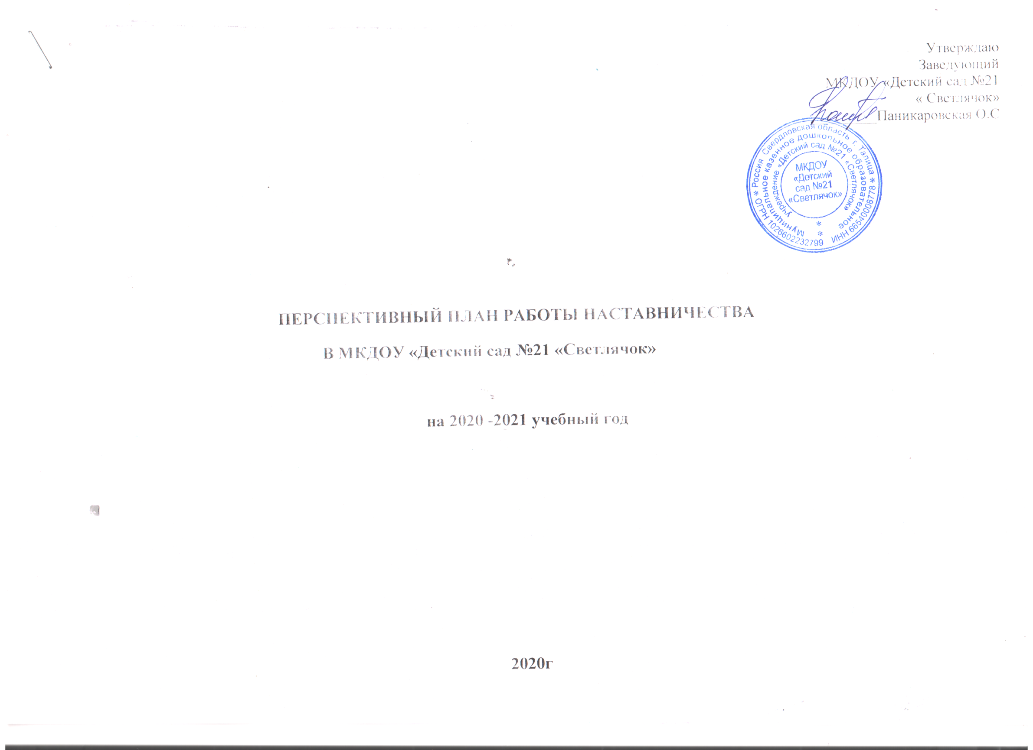

**Цель:** обеспечить постепенное вовлечение молодого воспитателя во все сферы профессиональной деятельности; а также формировать и воспитывать у молодого воспитателя потребность в самообразовании;

помочь молодому педагогу адаптироваться к работе в ДОУ, приняв его внутренние правила, традиции, условия.

**Задачи:**

* Помочь педагогу наладить профессиональный контакт с опытными педагогами.
* Помочь преодолеть стеснение при взаимодействии с родителями, детьми, коллегами.
* Помочь приобрести уверенность при публичных выступлениях.
* Вселить педагогический оптимизм в период профессиональной деятельности.

|  |  |  |
| --- | --- | --- |
| Месяц | Содержание работы | Метод   работы |
| **СЕНТЯБРЬ** | 1. Диагностика проблем и затруднений педагога.  2.Оформление документации воспитателя ДОУ в соответствии с ФГОС.  3. Планирование образовательного процесса в рамках комплексно - тематического планирования в условиях введения ФГОС ДО  4. Знакомство с молодым воспитателем.  5. Ознакомление с требованиями к работе в ДОУ (направлениями работы, образовательной программой)  6.Разработка индивидуального плана профессионального развития по результатам анкетирования.  7.Выявление трудовой мотивации, педагогической направленности. | Анкетирование. Консультация и ответы на интересующие вопросы. Помощь в подготовке документации.  Проверка документации. |
| **ОКТЯБРЬ** | 1. Выбор темы по самообразованию.  2.Ознакомление с нормативно - правовой базой.  3. Мониторинг  4.Обсуждение основных подходов в воспитании в период адаптации детей к условиям ДОУ  2. Беседа на тему: «Соблюдение принципа эмпатии и социорефлексии в профессиональной сфере»  5. Моделирование педагогических ситуаций  6.Определение методов работы с тяжело адаптирующимися детьми  7.Создание благоприятного эмоционального климата в группе | Консультация, оказание помощи и ответы на интересующие вопросы.  Подбор методической литературы по теме самообразования  Знакомство с основными документами, регламентирующими деятельность ДОУ.  Помощь в проведении мониторинга |
| **НОЯБРЬ** | 1. Методика проведения детских праздников.  2. Планирование работы с родителями, нетрадиционные формы взаимодействия.  3.Оформление наглядной информации для родителей.  4. Определение основных функций общения с детьми дошкольного возраста  5. Тренинг для молодых специалистов ДОУ «Построение эффективного общения и взаимодействия с воспитанниками»  6.Рекомендации по охране жизни и здоровья детей в группе  7.Обсуждение и анализ педагогических ситуаций | Помощь в подготовке и организации осеннего праздника. Наблюдение за  наставником в роли ведущей.  Консультация и помощь в составлении плана работы с родителями, подбор материала для родителей. |
| **ДЕКАБРЬ** | 1. Организация индивидуальной работы с детьми.  2. Роль игры в развитии дошкольников  3.Семинар-практикум: «Принципы организации игровой деятельности»  4.Мастер – класс педагога – наставника по организации предметно – развивающей среды в ДОУ, соответствующей педагогическим и санитарным требованиям. Ознакомление с педагогическими требованиями к проведению совместной деятельности с дошкольниками  5.Ознакомление с понятием “предметно-развивающая среда” «Предметно-развивающая среда в ДОУ как условие успешного воспитательно – образовательного процесса» | Просмотр занятий молодого специалиста. Обсуждение. Помощь.    Секреты мастерства |
| **ЯНВАРЬ** | 1. Основные проблемы в педагогической деятельности молодого специалиста.  2. Использование современных игровых технологий.  3. Круглый стол для начинающих педагогов ДОУ «Родительские собрания в ДОУ (приемы, используемые в процессе проведения)  4. Налаживание контакта и доверительных отношений с воспитанниками и их родителями. Развитие умения работать в контакте с родителями | Помощь в составлении плана индивидуальной работы с детьми. Консультации наставника, наблюдение за работой молодого специалиста - совместная игровая деятельность. |
| **ФЕВРАЛЬ** | 1. Основные проблемы в педагогической деятельности молодого специалиста.  2. Использование современных здоровье сберегающих технологий.  3.Привлечение молодого специалиста к совместной работе по подготовке к проведению праздника «Масленица».  4. Налаживание контакта и доверительных отношений с воспитанниками и их родителями. Развитие умения работать в контакте с родителями | Консультация и решения выхода из этих проблем.  Консультация и ответы на интересующие вопросы. |
| **МАРТ** | 1.Просмотр конспекта и проведение организованной образовательной деятельности молодым специалистом.  2. Использование в работе ИКТ.32. Моделирование педагогических ситуаций. Обсуждение с воспитателями-наставниками, обмен мнениями.  3.Круглый стол для начинающих педагогов ДОУ «Родительские собрания в ДОУ (приемы, используемые в процессе проведения)  4. Изучение понятия “личностно-ориентированный подход”; особенностей внедрения личностно-ориентированного подхода в ДОУ. | Обсуждение.    Консультация, использование презентаций в работе с детьми и родителями. |
| **АПРЕЛЬ** | 1. Причины возникновения конфликтных ситуаций и их урегулирование в процессе педагогической деятельности.  2. Подготовка к мониторингу развития детей.  3. Тест для молодого воспитателя на определение его педагогической стрессоустойчивости (тест разработан Н. В. Микляевой, Ю. В. Микляевой, педагогами- психологами)  4.Выбор направления коррекционной работы с воспитателем по итогам проведённого исследования на стрессоустойчивость  5.Открытый показ совместной деятельности с воспитанниками внутри ДОУ; совместный анализ, обмен мнениями и пожелания коллег | Обсуждение и консультирование молодого педагога по этой теме.    Оказание помощи. Контроль. |
| **МАЙ** | 1. Подготовка к летне – оздоровительному периоду.  2. Подведение итогов работы.  3. Выбор методической темы для работы по самообразованию  4.Педагогическое самообразование; выступление на педагогическом совете; участие в методическом объединении; посещение открытых мероприятий опытных коллег  5Ознакомление с требованиями к работе с детьми в летний период  6. «Летняя оздоровительная работа в ДОУ» | Консультация и ответы на интересующие вопросы.  Самоанализ молодого воспитателя. |